**生态水位监测与评估（13条）项目需求**

**一、项目内容**

根据《省水利厅关于进一步加强河湖生态水位（流量）确定与保障工作的通知》（苏水资〔2021〕11号）、《江苏省水利厅办公室关于印发2024年全省水资源管理工作要点的通知 》（苏水办资〔2024〕1号），2024年拟对已发布生态水位的13条重点河道（九圩港、通吕运河、通启运河、遥望港、新江海河、如海运河、焦港、通扬运河南通段、栟茶运河、北凌河、如泰运河东段、海门河、南凌河）进行评估，建立季度、年度评估机制。

**二、项目实施时间要求**

按季度开展生态水位季度评估，提交评估报告;年度评估2024年12月底前完成，并将整编的河湖控制断面逐日平均水位资料和年度评价成果报送采购人。

**三、服务要求**

（一）控制断面选择

1.选择的控制断面应能满足生态水位监测要求，能够保证成果精度，便于监测和整编。

（二）监测要求

1.应当遵守相关法律、法规规定，以及水文监测整编相关技术标准规范要求，监测数据要确保真实、准确、有效。

2.应当使用合格的计量设施，使用的自动监测设施、便携式仪器设备等专用技术装备，应当符合相关标准。

3.采用在线监测的控制断面，监测频次原则上按24段制报送；非在线监测的控制断面，监测频次原则上不少于1次/日。(尽量与报汛时间同步)。

（三）数据要求

1.逐日水位的确定可根据水文监测规范要求，采用控制断面当日实测数据经计算得到日均水位，必要时采用水文整编数据进行复核。

2.进行生态水位季度、年度评估。季度评估以每季度整编的河流逐日平均水位成果为基础，评估每季度的生态水位满足程度。年度评估以年度整编的河流逐日平均水位成果为基础，评估年度生态水位保证率。

（四）评估要求

1.评估范围

对已发布生态水位的13条重点河道（九圩港、通吕运河、通启运河、遥望港、新江海河、如海运河、焦港、通扬运河南通段、栟茶运河、北凌河、如泰运河东段、海门河、南凌河）进行季度、年度评估。

2.评估断面

评估断面为已发布的河湖生态水位考核断面。

3.评估方法

河流评估时长为日。河湖生态水位保证率为评价时段内大于等于保障目标的逐日平均水位的样本数占评价时段内样本总数的百分比。

4.评估频次

按季度整编生态水位监测保障情况，2024年12月底前完成生态水位年度报告，并将整编的河湖控制断面逐日水位资料和年度评价成果报送采购人。

5.评估报告编制体例

(1)季度评估报告

①简要说明编制目的和依据。

②生态水位目标确定情况。

③评估起讫时间和评估范围。

④季度评估成果表(详见附件1)。

(2)年度评估报告

①目的和意义。说明开展河湖生态水位年度评估的目的和重要性。

②区域概况。包括自然地理、社会经济、河流水系、水资源开发利用情况、河湖控制断面基本情况等。

③区域生态水位目标确定情况。说明已发布的生态水位目标，生态水位确定、保障、监测、评估等工作开展情况。

④评估结果。说明评估数据的来源，分析数据的合理性，分析各控制断面本年度水位过程和达标率、得出评估结论。

⑤保障措施。包括制定和已落实的保障措施。

⑥附件。河湖生态水位达标评价成果表，详见附件2。

**四、付款方式：**

1.合同签订后10个工作日内支付合同金额的60％；

2.项目完成并审核通过后10个工作日内支付余款。

**附件1：**

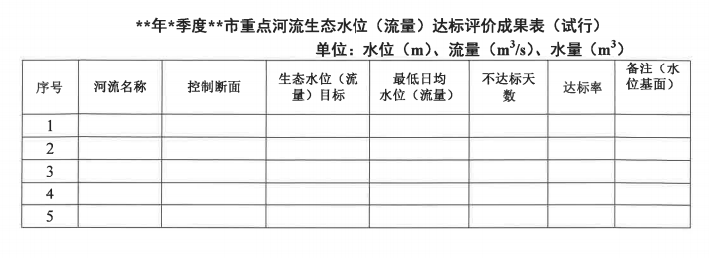

**附件2：**

